
2012年15省赛区大学生电子设计TI杯竞赛试题
参赛注意事项
（1）2012年8月5日8:00竞赛正式开始。本科组参赛队只能在A、B、C、D、E题目中任选一题；高职高专组参赛队原则上在F、G、H题中任选一题，也可以选择其他题目。
（2）参赛者必须是有正式学籍的全日制在校本、专科学生，应出示能够证明参赛者学生身份的有效证件（如学生证）随时备查。
（3）每队严格限制3人，开赛后不得中途更换队员。
（4）竞赛期间，可使用各种图书资料和网络资源，但不得在学校指定竞赛场地外进行设计制作，不得以任何方式与他人交流，包括教师在内的非参赛队员必须迴避，对违纪参赛队取消评审资格。
（5）2012年8月7日20:00竞赛结束，上交设计报告、制作实物及《登记表》，由专人封存。

便携式脉搏测试仪（F题）
【高职高专组】
一、任务
设计并制作一个便携式人体脉搏测试仪，该测试仪采用红光或红外光发射接收技术，从人体手指或耳垂处采样获取脉搏信息，并能实时显示被测者每分钟的脉搏数。其系统框图如图1所示，其中A、B为2处信号观测点用于作品评测。
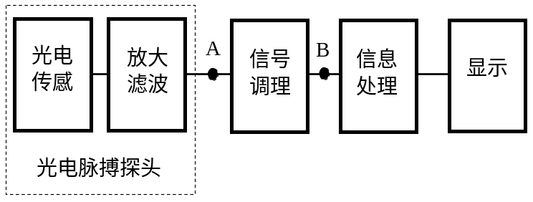
图1 脉搏测试仪系统方框图
二、要求
1、基本要求
- 设计制作光电脉搏探头，发射红外光或红光作为探测信号，照射到指尖等人体组织后，接收其透射或反射信号。
- 设计制作脉搏信号调理电路与信息处理电路，测量并显示被测人每分钟脉搏次数，以医学仪器产品同时测量值为对照，测量误差不大于±3次。
- 测试仪必须采用3.6V电池供电，并尽量降低待机电流与工作电流。作品应留有电池供电电流测试点以便评测时测量功耗。
- 测试仪能在白天室内日常亮度环境下正常工作。
- 测试仪在测量状态时，能在光电探头达到合适测试部位时自动启动测量，1分钟完成测量后自动待机，直至撤离探头并再次达到测试部位时自动启动下一次测量。
2、发挥部分
- 可预置脉搏次数上下告警门限，当脉搏次数测量值超出告警限时，测试仪告警。
- 可将测试仪设置为监护状态或回放状态。在监护状态，测试仪进行定时、连续长时间测量并保存测量数据，在回放状态，回放所保存测量数据。记录数据时应包括其测量时间。
- 可在不小于128×64点阵的屏幕上实现光电脉搏信号波形动态显示。
- 其它。
三、说明
- 本题只能使用一个控制器，并指定使用LaunchPad MSP430 单片机开发板。
- 不允许使用光电发射接收器一体化成品。
- 光电脉搏检测的基本原理是：随着心脏的搏动，人体组织半透明度随之改变。当血液送到人体组织时，组织的半透明度减小；当血液流回心脏，组织的半透明度增大，这种现象在人体组织较薄的手指尖、耳垂等部位最为明显。利用波长600-1000nm的红光或红外发光二极管产生的光线照射到人体的手指尖、耳垂等部位，用装在该部位另一侧或同侧旁边的光电接收管来检测机体组织的透明程度，即可将搏动信息转换成电信号。
  - 评分标准
设计  报告 | 项 目 | 主要内容 | 分数
设计  报告 | 系统方案 | 比较与选择  方案描述  系统总体方框图 | 3
设计  报告 | 理论分析与计算 | 光电发射接收参数分析与计算  脉搏信号参数分析  信息采样与处理参数分析与计算  波形显示参数分析与计算 | 6
设计  报告 | 电路与程序设计 | 光电转换电路设计  调理电路设计  程序设计 | 6
设计  报告 | 测试方案与测试结果 | 测试方案、条件及仪器  测试结果完整性  测试结果分析 | 3
设计  报告 | 设计报告结构及规范性 | 摘要  设计报告正文的结构  图表的规范性 | 2
设计  报告 | 总分 |  | 20
基本  要求 | 实际制作 |  | 50
发挥  部分 | 完成第（1）项 |  | 15
发挥  部分 | 完成第（2）项 |  | 15
发挥  部分 | 完成第（3）项 |  | 10
发挥  部分 | 其他 |  | 10
发挥  部分 | 总分 |  | 50

